Для удобной работы с исходными данными был импортирован pandas. Таблица с исходными данными была названа old_df. К сожалению, исходные колонки читались неправильно, вместо нормальных кириллических символов были кракозябры, по этой причине потребовалось переименовать колонки у этой таблицы.
Во-первых, предварительно с тем, что есть, можно сделать следующее: объединить в одну группу активы и пассивы, у которых одинаковая ставка процента и одинаковый срок погашения, просуммировав активы и пассивы там. У нас в итоге 116 групп. Так была создана new_df.
new_df = old_df.groupby(by=['Ставка, %', 'Срок погашения, дней'], as_index=False).sum()
Если посчитать RWA по тому, что имеется, то будет несколько больше 2 млрд. Как выяснится ниже, можно получить меньшее значение, хотя уже неплохо.
Для удобства можно создать такую штуку, как чистый актив, взяв разницу активов и пассивов везде, так был сделан столбец s.
Дальше для удобства был сделан словарь, а затем кортеж d. Он состоит из r, t, s. Как несложно догадаться, это, соответственно, процентная ставка, срок погашения и чистый актив.
Далее имеются две важные функции. rwa(t, a, p) -> float берёт на вход срок погашения, актив, пассив, а возвращает rwa по формуле:
Далее основная часть программы, которая занесена в функцию main., на вход она берет кортеж d.
Суть программы следующая. Наши 116 групп в зависимости от r и t выглядят так:

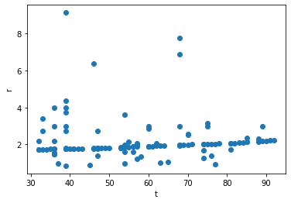
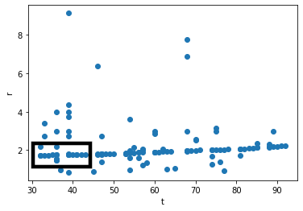
Что с этим делать дальше? Можно как-то разбить их по прямоугольникам с указанными в задаче соотношениями:. В этих прямоугольниках будут находиться как раз группы

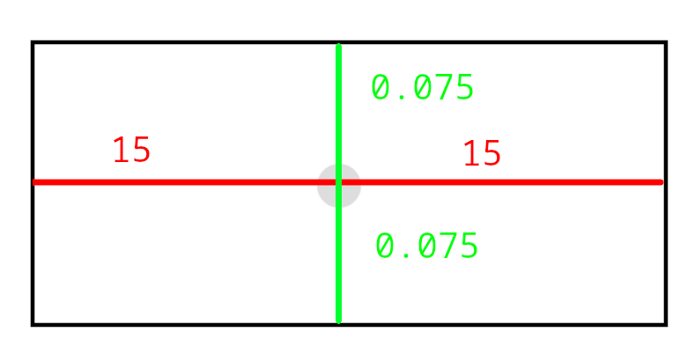
неттирования. Иллюстрация на втором рисунке. Чтобы такой прямоугольник сделать, надо выбрать какую-то исходную точку. Как это сделать? В принципе, можно брать некоторую точку, делать от неё отступы влево, вправо, вверх, вниз. Тогда те точки, которые входят в допустимые расстояния, будут расположены внутри прямоугольника. Пусть исходная точка будет в центре, тогда прямоугольник для группы неттирования будет выглядеть так:

Дальше будем пробегаться про кортежу d. Я выделил чистые активы и чистые пассивы для того, чтобы считать RWA (sA, sP). Если некоторая точка лежит в некотором прямоугольнике, центром которого был выбран центр некоторой другой точки, то она добавляется в группу неттирования.
Также надо запоминать, какие точки мы уже добавили в группы неттирования, для этого есть список indexes. По ходу дела также обновляется new_df с ответами на номера группы. Для того, чтобы подсчитать rwa, был создан словарь groups, устроенный так:
номер группы : (исходный t, исходная r, всего активов, всего пассивов). Дальше всю необходимую информацию можно вытащить из него и посчитать RWA. У меня получилось 1_392_201_363.599. Групп получилось 38. Промежуточное разбиение для 116 групп, объединенных по ставкам и срокам, записаны в файл промежуточный_результат.csv
Если экспериментировать с разным порядком выбора исходных точек, то можно добиться немного лучшего результата, однако код будет работать дольше и будет более громоздким.
Остаётся только соотнести исходные данные с полученными группами неттирования. Они все заносились в new_df, где исходные данные объеденены по процентным ставкам и срокам. Из new_df для каждой из 116 групп достается ставка, срок и номер группы. В old_df где ставка и срок такие же, изменяется номер группы.
Затем полученная таблица записывается в answer.csv.

Важно заметить, что новые таблицы csv имеют разделителем запятую, а не точку с запятой.

